ЈЕЛОВНИК ЗА ВРТИЋЕ И ЈАСЛЕ ЈАНУАР I ДЕО 2021
СА ПРЕДЛОГОМ ЈЕЛОВНИКА ЗА РОДИТЕЉЕ ДО КРАЈА ДАНА
ДОРУЧАК,УЖИНА,РУЧАК И ВОЋНА ПОРЦИЈА ОБЕЗБЕЂЕНИ У ВРТИЋУ ВЕЧЕРА-ПРЕДЛОГ ЗА РОДИТЕЉЕ ДО КРАЈА ДАНА
ДАТУМ И ДАН | ДОРУЧАК 7:30-8:30  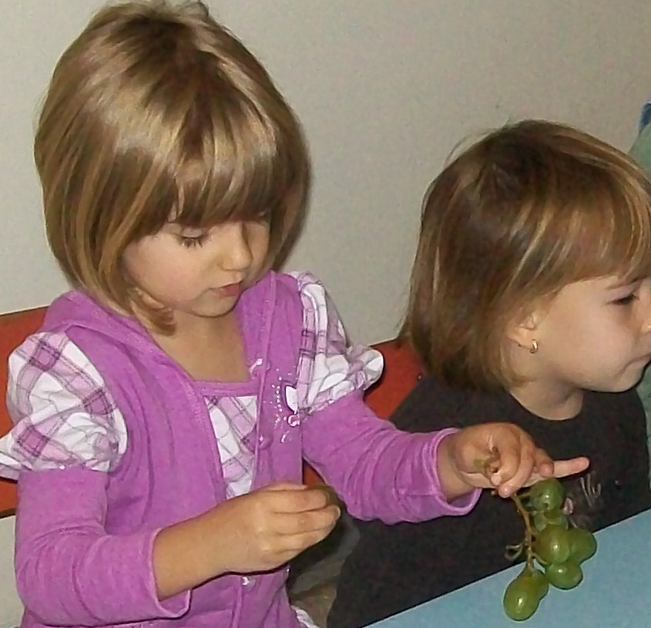 | УЖИНА 10:30-11:30  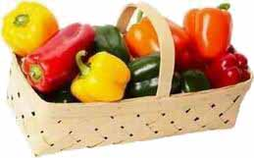 | РУЧАК  13:30-14:30  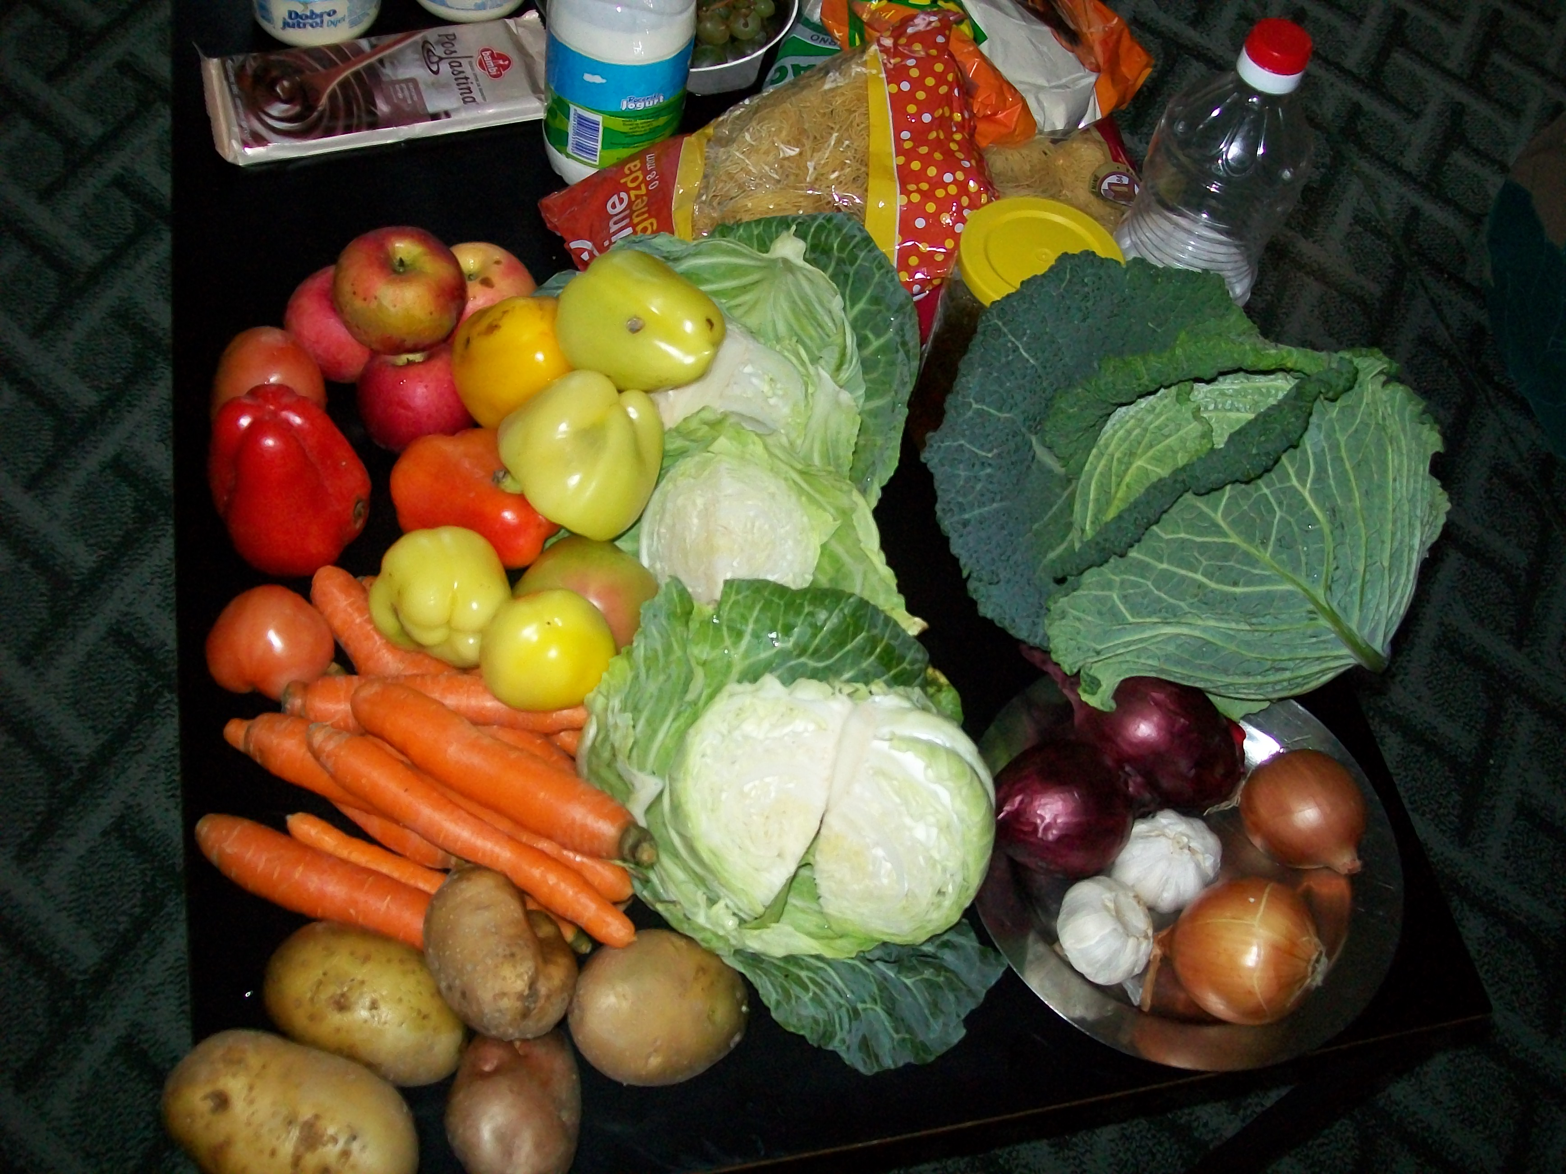 | ВОЋНА ПОРЦИЈА  16:00  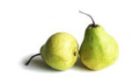 | ВЕЧЕРА  18:30
04.01.2021.  Понедељак | Јогурт,сирко,пилећа прса,хлеб | Црни чоколадни колач | Пасуљ,купус салата,хлеб | Јабука | Пилећа џигерица,цвекла, хлеб,кисело млеко
05.01.2021.  Уторак | Млеко,штрудла мак | Ролат са џемом | Грашак са пилетином,цвекла,хлеб | Поморанџа | Интегрална кифла са сиром,јогурт
06.01.2021.  Среда | Чај нана,павлака, туна,кечап,хлеб | Пшеница са орахом и сувим грожђем | Крем чорба од пилетине,запечени резанци са сиром | Јабука | Сардина,хлеб,куван кукуруз шећерац,зелена салата
08.01.2021.  Петак | Качамак са млеком | Пудинг | Супа,фаширана шницла од ослића, купус салата,шарен пилав,хлеб | Јабука | Печеница,сирко,јогурт,хлеб
11.01.2021.  Понедељак | Бела кафа, царска пита са јогуртом,шунком и сиром | Колач са вишњом | Пасуљ,купус салата,хлеб | Јабука | Печено бело месо,барени броколи,барени кромпир са перш. листом,кисело млеко
12.01.2021.  Уторак | Млеко,мед,маргарин,хлеб | Обланда са орахом  чоколадом и сувим грожђем | Мусака од шаргарепе,кисело млеко,хлеб | Банана | Јогурт,интегрална кифла са сиром
13.01.2021.  Среда | Јогурт,намаз од сланине хамбуршке,сирка,кукуруза шећ и кис.краставацахлеб | Штрудла мак | Ђувеч,печена пилетина,купус салата,хлеб | Поморанџа | Млеко,маслац мед,хлеб
14.01.2021.  Четвртак | Јогурт,печеница,  Павлака,хлеб | Кроасан са џемом | Потаж чорба од бундеве ,ћуфта у парадајз сосу са резанцима | Јабука | Млеко,пита са вишњом, гризом,јогуртом и јајима
15.01.2021.  Петак | Чај нана,сирко,барено јаје,хлеб | Сутлијаш | Кељ са јунетином,хлеб | Јабука | Попара са младим сиром и павлаком,кисело млеко

Нутриционисти-дијететичари :Цвејић Данијела,Цвејић Живојин

